Progetto “TEATRO TERAPIA”
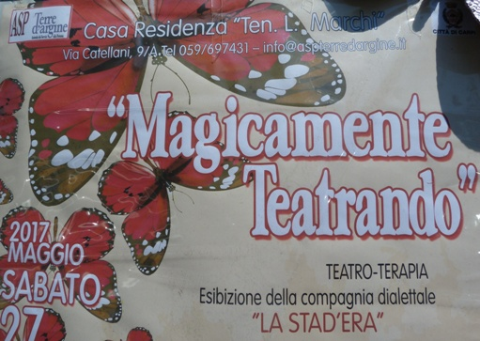
Il progetto di teatro-terapia è da alcuni anni una attività quasi costante all’interno della CRA “Tenente Marchi”, che ha portato alla nascita di una compagnia teatrale dal nome “LA STADERA” realizzando negli ultimi anni vari spettacoli sia all’interno della struttura che in altri Centri dell’Asp Terre d’Argine.
La teatro-terapia utilizza le potenzialità del “gioco delle parti” per sostenere interventi di prevenzione del benessere, di educazione, di integrazione e di cambiamento.
L’interpretazione di un ruolo in scena può consentire di esprimere delle parti di sé non quotidiane, ma che possono essere vissute attraverso la dimensione sicura del “personaggio”. Il teatro diviene, in tal modo, un gioco di ruoli e di sensazioni che, attraverso l’interpretazione di storie reali o fittizie, consente di conoscersi, accettarsi rivivere e condividere.
La teatro-terapia nell’anziano infatti è un ottimo strumento di supporto per mantenere attiva la memoria verbale, è un’ottima attività cognitiva ma è anche stimolazione corporea e motoria. Strumento utile a sostenere l’umore e la fiducia in se stessi attraverso occasioni che consentono di percepirsi ancora capaci di integrarsi all’interno di un’attività condivisa in gruppo.
Dal 2016 il progetto è diventato un “progetto allargato” con la preziosa collaborazione di due classi quarte dell’Istituto Comprensivo “Carpi Centro” Scuola Primaria “M. Fanti” di Carpi con il sostegno e la disponibilità delle loro insegnanti.
Il progetto 2017, supportato dalla Regista Angela Bassoli, storica direttrice della nostra compagnia che segue il progetto dalla nascita ha visto la collaborazione di Tamayo Hatanaka attrice, regista di spettacoli e ventriloqua.
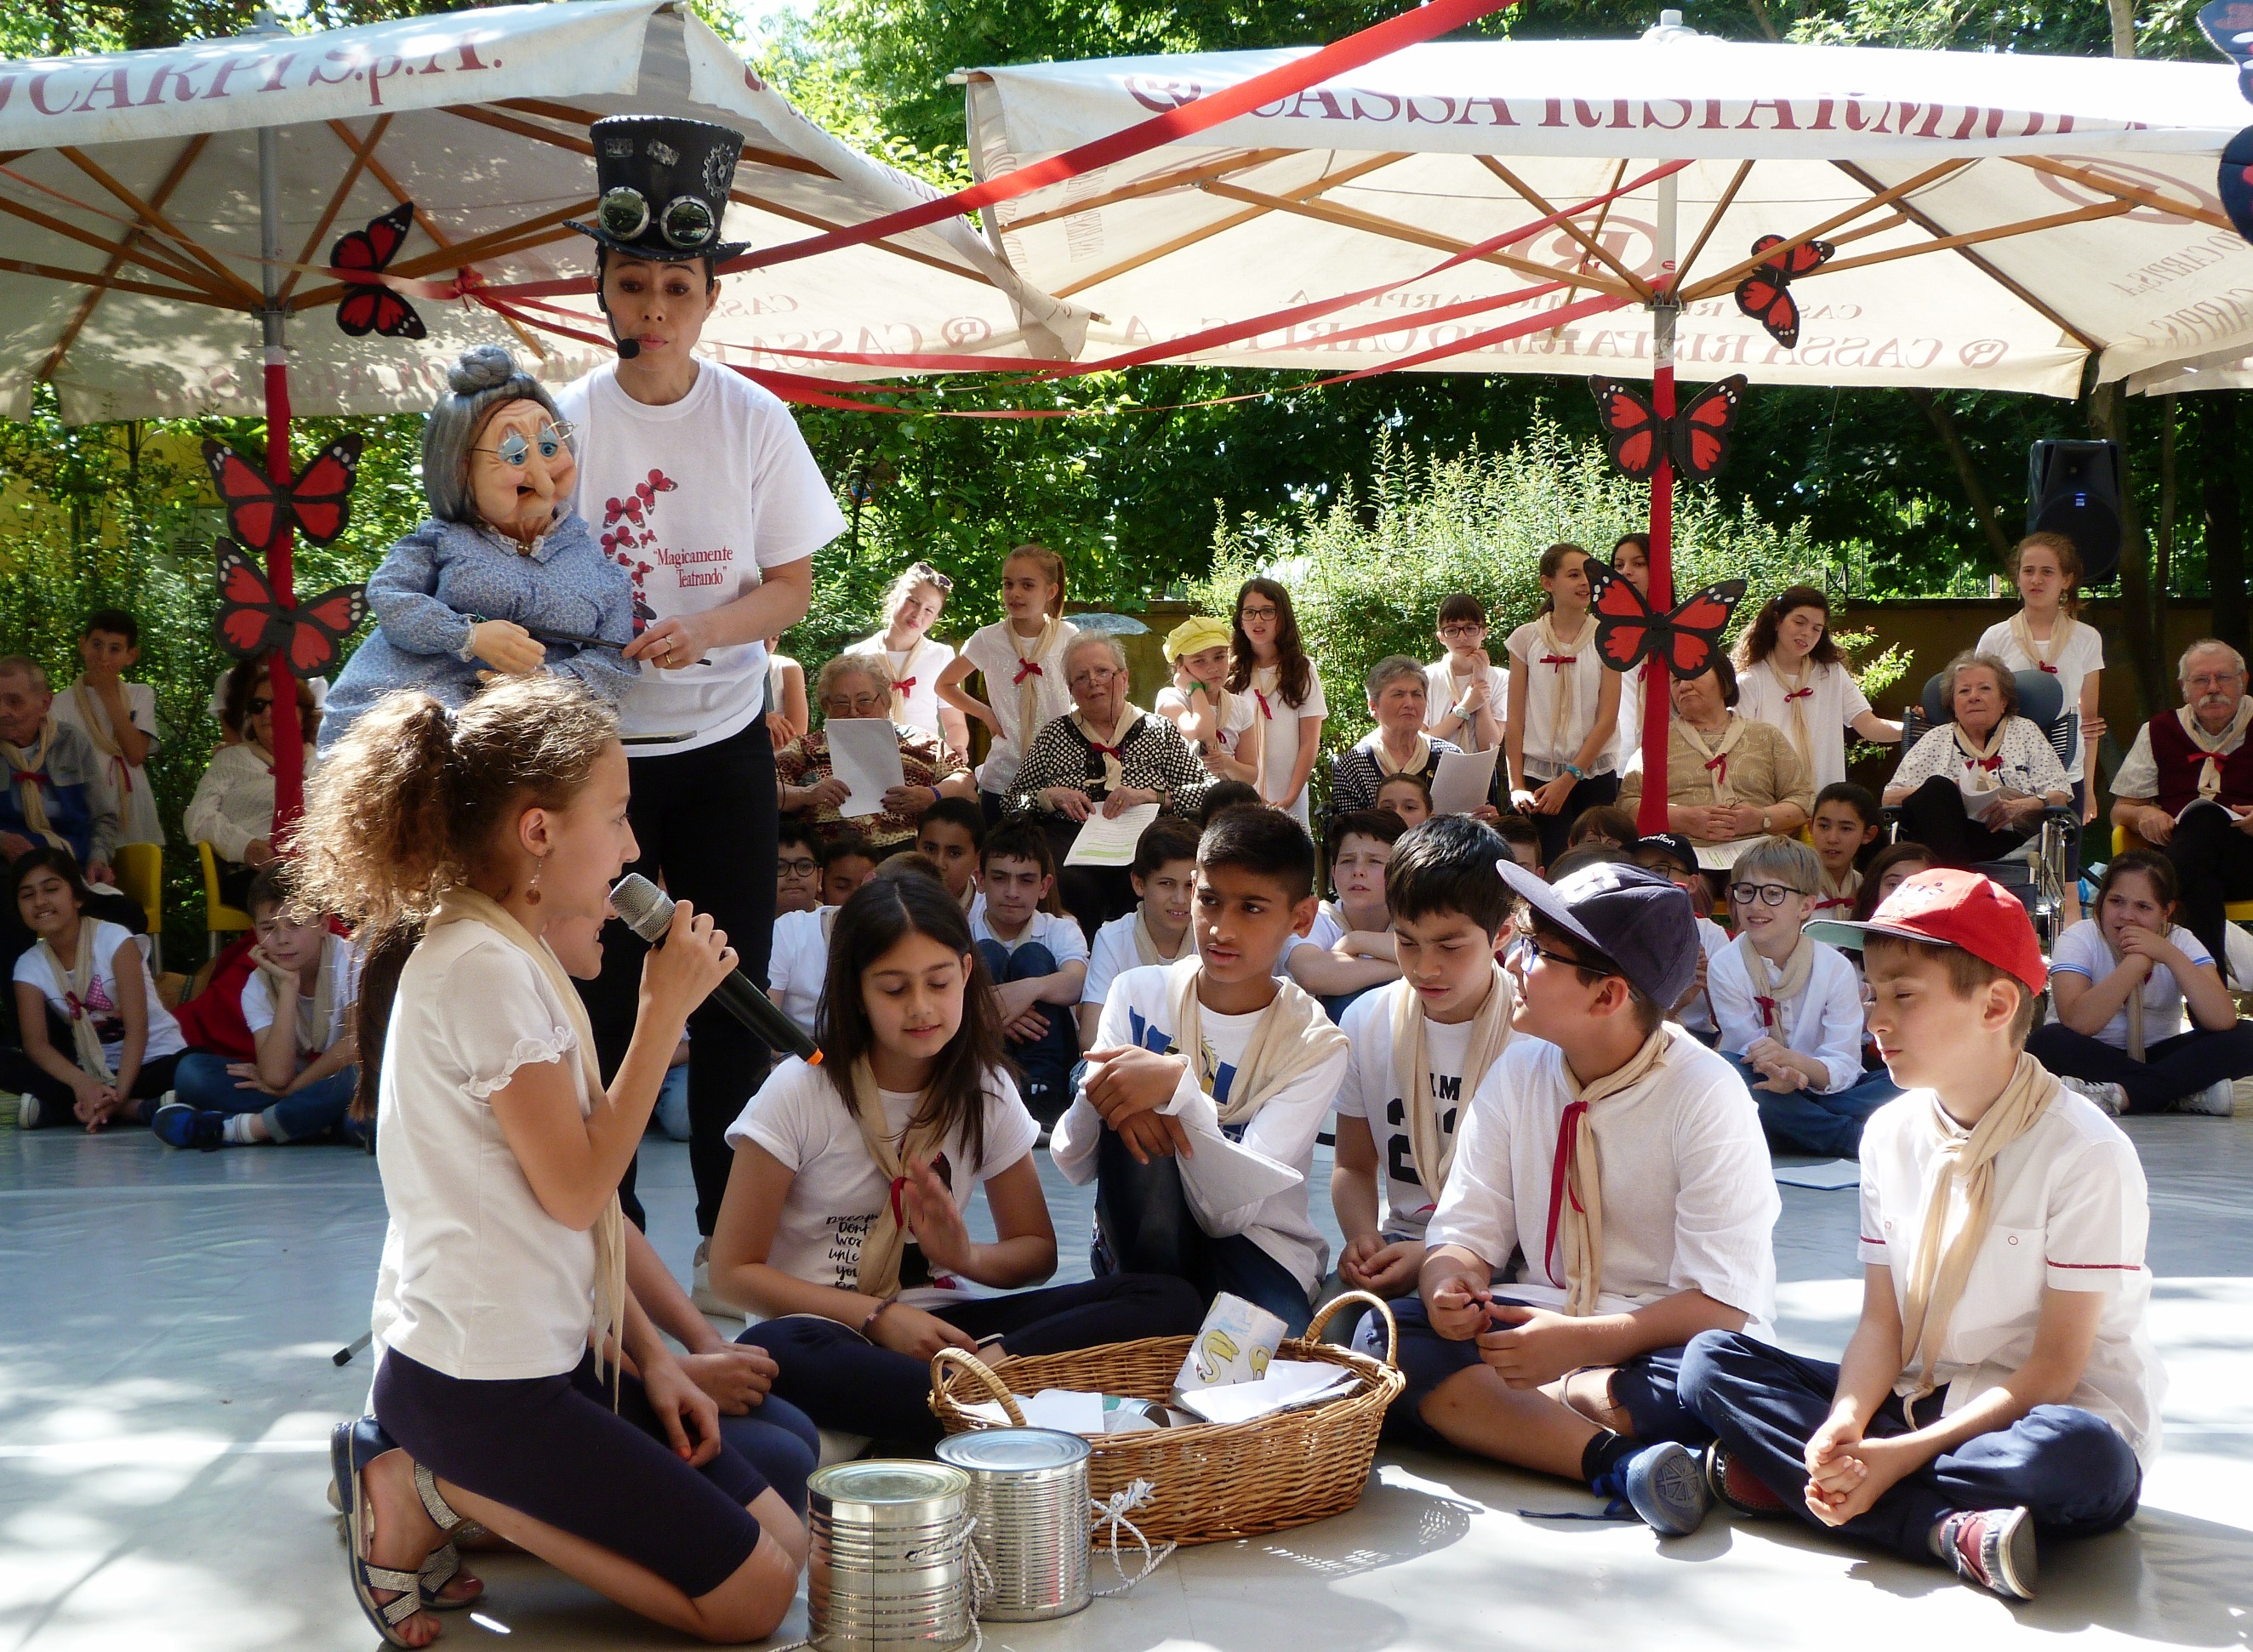
In occasione della Festa di primavera del 27 maggio 2017 è stata fatta la rappresentazione pubblica dello spettacolo creato dalla compagnia “La Stadera” assieme alle classi coinvolte.

